目 录

一、概述 ……………………………………2
二、主要技术数据 …………………………2
三、直流电源使用方法 ……………………3
四、毫秒计测试范围 ………………………3
五、使用方法 ………………………………4
六、装箱清单 ………………………………6
七、注意事项 ………………………………6

一、概述
1、全隔离设计，高度安全。可用于继电保护装置和开关操作回路80％电压可调电源。
2、可用于保护装置的开关电源的自启动性能测试，试验开关电源的启动电压。
3、可用于从0V~250VDC各类装置用直流可调电源。
4、可用作小型充电机对蓄电池组进行充电。
5、可用作开关（断路器）动作电压值的自动测试。
6、具有毫秒计功能，可用于开关（断路器）动作时间。

二、主要技术数据
1、输出电压范围0~250V，输出电流0~10A（长时）20A(瞬时300ms)
2、电压输出特征：残压≤2V；电源调整率:≤0.5%，负载调整率:≤0.5%，纹波系数:≤0.5%，满载交流分量有效值≤1V，峰峰值≤10V，空载突加负载瞬态稳定时间≤10ms。
3、测量量程范围：0.01-99.9999秒。
计时精度：不大于±0. 1% ＋2个字。
4、电源：交流220V±10% 50Hz
5、输入信号：正、负脉冲、机械空接点（毫秒计功能）
6、使用环境：温度-10～40℃ 相对湿度≤80%
7、外型尺寸：170*75*130
重量：4.8Kg

三、直流电源使用方法
将两根测试线一端插入面板上，另一端接到被测端，打开电源，调节电位器，调到需要的电压值，就可以使用了，注意正、负极性不要接反。

四、毫秒计测试范围
1、空接点断开时间、返回时间
2、空接点闭合时间、返回时间
3、上下接点（由起动转换到停止）动作间隔。
4、信号间的动作时间间隔
5、起止输入信号、正、负脉冲、空接点（触点）（常开、常闭）
6、上述根据需要输入信号可任意组合，参见使用方法表（一）及图（二）
7、以上名词定义：
空接点：指不带电任何接点，触头（常闭、常开）

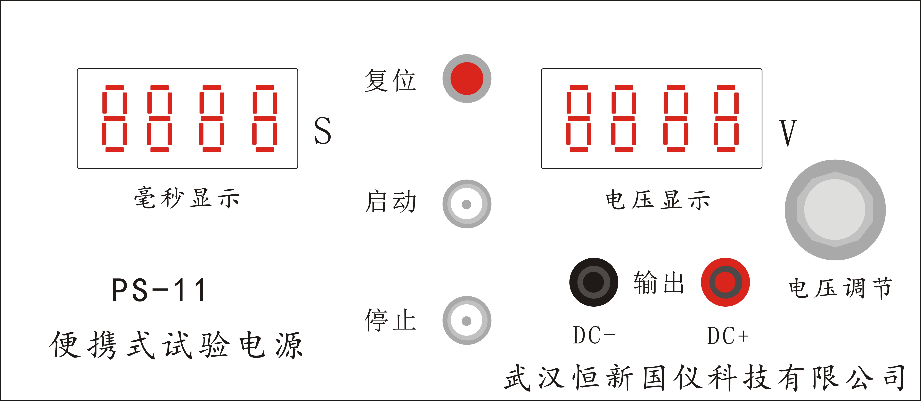

面板布置图（一）

五、使用方法
本产品具有自动识别输入信号的智能作用，操作极为方便、安全。参见面板布置图（一）
1、将交流电源线插上电源，显示数字。
2、然后根据被测对象，确定连线方式。

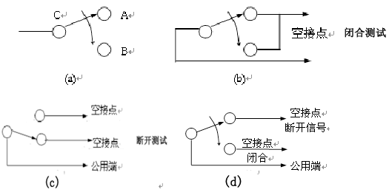

3、若是使用双路，将起动、停止试检测线两端分别接入被测输入信号。参见表一及图（二），起动接起数输入信号，停止接止数输入信号，（其实不分起止表），然后将清零按钮按下，复零，自动识别输入信号，准备计数，然后操作被测元件。起动被触发起数，停止随后触发止数，数字显示被测的时间。
4、若是单路，将起动试检线两端夹入被测输入信号，然后将清零按下复零，并自动识别信号。
注：连接被测物电源，请将电源输出调置合适电压值。

六、装箱清单
铝合金包装箱一个
主机一台
电源输出线二根
电源线一根
说明书一份
合格证一张
保修卡一张

七、注意事项
本仪器各种触发头为空接点，不能带电测量。

